新 书 推 荐
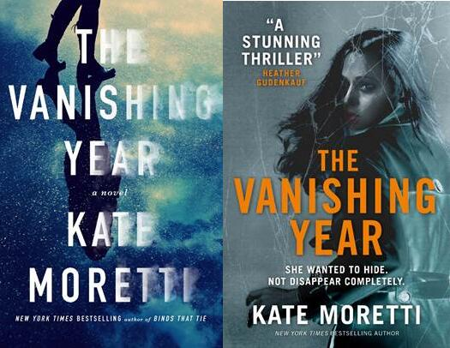
中文书名：《消失的那年》
英文书名：THE VANISHING YEAR
作 者：Kate Morett
出 版 社：Simon & Schuster
代理公司：Trident/ANA/Susie
页 数：304页
出版时间：2016年9月
代理地区：中国大陆、台湾
审读资料：电子稿
类 型：惊悚悬疑

内容简介：

凯特自主出版了她的头两部小说，这两本书都登上了《纽约时报》（New York Times）畅销书榜和《今日美国》（USA Today）畅销书榜的前十名。A. S. A. 哈里森（A.S.A. Harrison）的书迷将会喜欢上凯特流畅的文笔和她创造出来的内心复杂的角色及情节。

佐伊·惠特克（Zoe Whittaker），是一个曾遭遇悲惨命运的曼哈顿社交名媛，她最近嫁给了亨利（Henry）这位城市里最富有，最优质的单身汉之一——但是这个决定有可能是致命的。多年之前，她还在读大学时，曾经被她亲生母亲的男朋友哄骗，成了贩毒的瘾君子，但是她最终作证指控了他。在她的冰冷的婚姻持续了快一年的时候，她找到了她的母亲，她的母亲不想再见到她，但是她也透露了佐伊其实是双胞胎的事实。与此同时，佐伊开始感受到威胁。某天，有人闯如并破坏了她的家，她开始担心是她目前的前男友或是别的什么她过去认识的人来寻仇。亨利把她带到与世隔绝的乡村，不许她随便离开，说是为了她的人身安全，但是她很快就在那里发现，她的双胞胎姐妹塔拉（Tara）曾经是亨利的妻子，她五年前在一场被认错身份的谋杀案中被害去世了。情况持续升级，直到她终于发现了有关亨利死去的妻子的令人无法忍受的真相。佐伊能够从心理创伤中幸存下来并回归过去的正常生活吗？

作者简介：

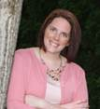
凯特·莫雷蒂（Kate Moretti） 是《纽约时报》（New York Time）畅销书《我以为我了解你》（THOUGHT I KNEW YOU）的作者。她的第二本小说《缘分难得》（BINDS THAT TIE）于2014年3月出版，获得许多赞美。她是WFWA、Sisters in Crime的成员，也是Tall Poppy Writers的营销总监。凯特曾获得2013年读者选择奖（Reader’s Choice Award Winner）。她现在正在创作她的下一部小说。她的网站是：katemoretti.com

采访：
http://www.huffingtonpost.com/brandi-megan-mantha/indie-to-traditional-a-conversation-with-kate-moretti_b_8698540.html

http://writersinthestormblog.com/2016/05/cutting-through-the-busyness-to-get-to-business/

媒体评价：

“《消失的那年》（THE VANISHING YEAR）是一个冷酷、有强大力量，能够让人神经崩溃的故事。凯特•莫雷蒂（Kate Moretti）精心编织的故事，用一个扼住读者喉咙的逆转，使读者被牢牢吸引住，整晚都沉浸于这个惊悚小说之中”
----希瑟·古登考夫（Heather Gudenkauf），《纽约时报》和《今日美国》畅销书作者

“曲折诱人的情节之上，再加上女主人公过去的痛苦经历和她目前富裕的生活中潜藏的隐患，其结果不仅仅是有趣，而是会让你连续阅读《消失的那年》（THE VANISHING YEAR）直到午夜。干得漂亮，莫雷蒂女士，干得漂亮！”
----莱斯利·卡根（Lesley Kagen），《纽约时报》畅销书Whistling in the Dark
和 The Resurrection of Tess Blessing的作者

“莫雷蒂创造了一个令人震惊的谜团，将引诱读者直到小说的结尾……恰到好处的节奏以及书中蕴藏的真正的惊喜，这本书读起来令人兴奋。喜欢扭曲惊悚的情节和复杂的女性角色的读者一定会希望好好享受莫雷蒂的这部新作品。”
----《科克斯书评》

谢谢您的阅读！
请将回馈信息发至：
李晓苏（Susie Li）工作邮箱：Susie@nurnberg.com.cn
安德鲁﹒纳伯格联合国际有限公司北京代表处
北京市海淀区中关村大街甲59号中国人民大学文化大厦1705室, 邮编：100872
电话：010-82504506
传真：010-82504200
Email: Susie@nurnberg.com.cn
网址：www.nurnberg.com.cn
微博：http://weibo.com/nurnberg
豆瓣小站：http://site.douban.com/110577/
微信订阅号：ANABJ2002
